Reinstalar un Zimlet
Por defecto los zimlets se encuentran en /opt/zimbra/zimlets/ y en nuestro caso vamos a reinstalar el zimlet del chat com_zextras_chat_open.zip
La reinstalación la podemos hacer desde la GUI de administración o mediante consola.

Desde la GUI
Vamos a la opción Configurar → Zimlets
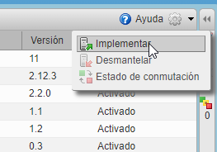
Ahora en la ruedida de configuración de la parte superior derecha , seleccionamos implementar
{ :aplicaciones:zimbra:zimlet2.png?nolink&600 |}}

Desde consola
Nos validamos en el servidor por ssh y cambiamos al usuario zimbra Por defecto los zimlet se encuentran en el directorio /opt/ zimbra/zimlet/ en formato zip Instalamos el zimlet en formato zip Actualizamos la cache de zimlet y reiniciamos el servicio mailbox

Referencias
- https://wiki.zimbra.com/wiki/Zimbra_Chat/The_Open_Chat_Zimlet_needs_to_be_updated

